Mode d’emploi de l’application Connexion Web V03 sous Excel
Auteur : Lermite
Date : 21 novembre 2012
La feuille principale se présente comme cela
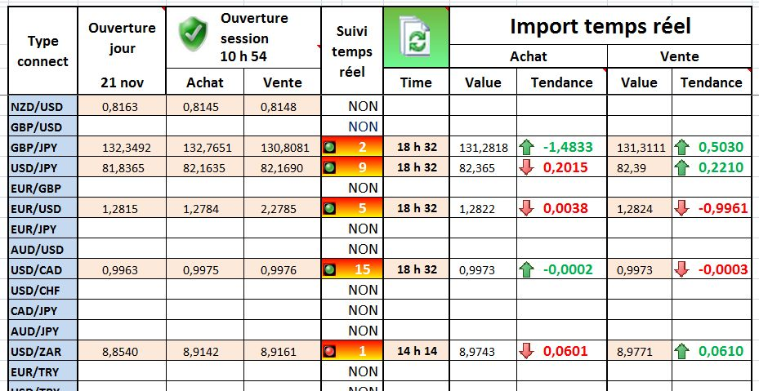
La première colonne représente les noms des connections, les paramètres de ces connections sont situés sur la feuille Data colonne C
La colonne 2 contient le cour à la fermeture du jour précédant.
A l’ouverture du classeur cliquez sur le bouton vert pour actualiser les données du jour 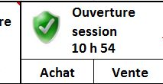
Elles peuvent êtres réactualisée en cliquant sur le bouton Ce qui a pour conséquence de tout réactualiser. Une confirmation vous est demandée.
En cliquant droit sur une cellule de cette colonne vous avez les possibilités suivantes, (les cellules vides signifient que la connexion n’est pas activée.
Si une connexion existe sur cette ligne 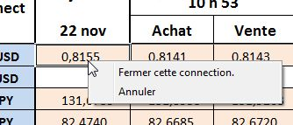
Si pas de connexion existante sur cette ligne 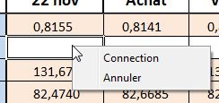
Les colonnes 3 et 4 sont les données actualisées lors de la première connexion après l’ouverture du classeur et servent de base au calcul des tendances.
La colonne Suivi en temps réel implémente plusieurs fonctions qui sont appelées en cliquant droit sur une cellule. Elles ne peuvent êtres activées que si une connexion primaire (à gauche) est active,
dans le cas contraire ce message 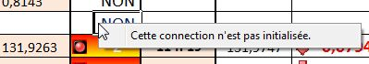 est afficher.
Cliquer sur une cellule contenant « NON » mais que la connexion primaire est active (à gauche) permet d’activer le suivi en temps réel 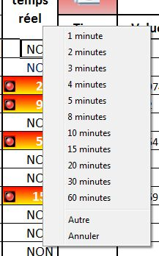et détermine le délai entre actualisations. « Autre » permet de choisir une autre valeur pour l’actualisation.
Cliquer sur une cellule initialisée permet les actions 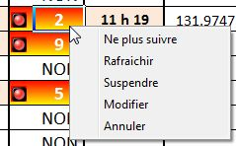
Quand une connexion est suspendue sont voyant passe au rouge 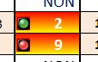 cliquer sur une connexion suspendue permet de la rétablir.
Vous pouvez activer / désactiver le suivi de toute les connections en cliquant sur le bouton 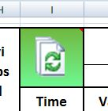 qui devient rouge 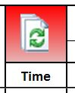 tout les voyants passe au rouge, recliquer sur ce voyant rétabli les connections à l’exception de celles qui étaient préalablement suspendues.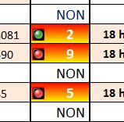

Les colonnes actives 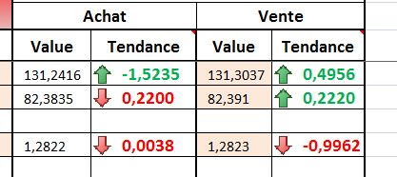
Les deux colonnes Value sont actualisées suivant les délais de rafraichissement particulier à chaque connexion.
La couleur des cellules de la colonne Tendance Achat sont verte ou rouge, respectivement si la valeur est inférieure ou supérieur à zéro. La colonne Tendance Vente est inversée.
Autrement dit,
Si Achat diminue c’est vert, s’il augmente c’est rouge
Si Vente augmente c’est vert, si elle diminue c’est rouge

